
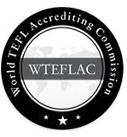
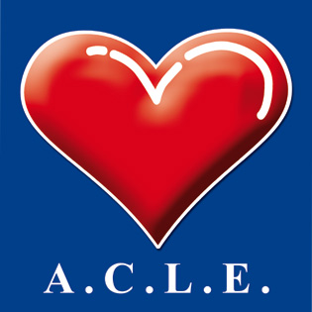
ACLE
Associazione Culturale Linguistica Educational
ACCREDITED
TEFL
COMMISSION

Via Roma 54 18038 Sanremo (IM) Italy ENTE ACCREDITATO

Tel. 0184 506070 Fax 0184 509996 www acle.it info@acle.it
Accreditata dal M.I.U.R Prot. n° 1011, 23 giugno 2006

MODULO DI ISCRIZIONE

CORSO DI FORMAZIONE per DOCENTI DELLA PRIMARIA

HOW TO BE A CREATIVE ENGLISH TEACHER
- dicembre 2017

- C. COLLEONI - Via dei Bersaglieri, 68 - URGNANO

Cognome________________________________ Nome___________________________________

Indirizzo privato Via ________________________________________________________________

Cap_____________ Città________________________________________________ Prov.______

Tel.________________________________Cell. _________________________________________

e-mail___________________________________________________________________________

HAI GIA’ FREQUENTATO I NOSTRI CORSI DI FORMAZIONE ?____ DOVE?__________________________

Nome Scuola _____________________________Plesso __________________________________

Città Scuola____________________________________________________Prov. Scuola ________

Fax Scuola _________________________e-mail Scuola___________________________________

Desidera ricevere informazioni sui city camps? Si No
Desidera ricevere informazioni sui Summer Camps? Si No
Desidera ricevere informazioni sugli English camps? Si No
Desidera ricevere informazioni sulle vacanze all’estero? Si No
Desidera ricevere informazioni sui Clil Workshops? Si No

MODALITA’ ISCRIZIONE: Per iscriversi è necessario compilare ed inviare la SCHEDA D‘ISCRIZIONE via fax al numero 0184/ 509996 o via e-mail a alessandra@acle.it

Corso gratuito a numero chiuso
Numero massimo di posti: 20

N.B. Prima di iscriversi si prega verificare la disponibilità dei posti!

